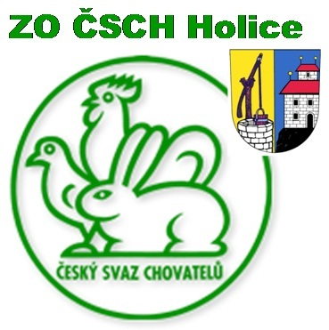
ČESKÝ SVAZ CHOVATELŮ
HOLICE
Pořádá

XXII. CELOREPUBLIKOVOU VÝSTAVU HOLUBŮ AMERICKÝCH KINGŮ
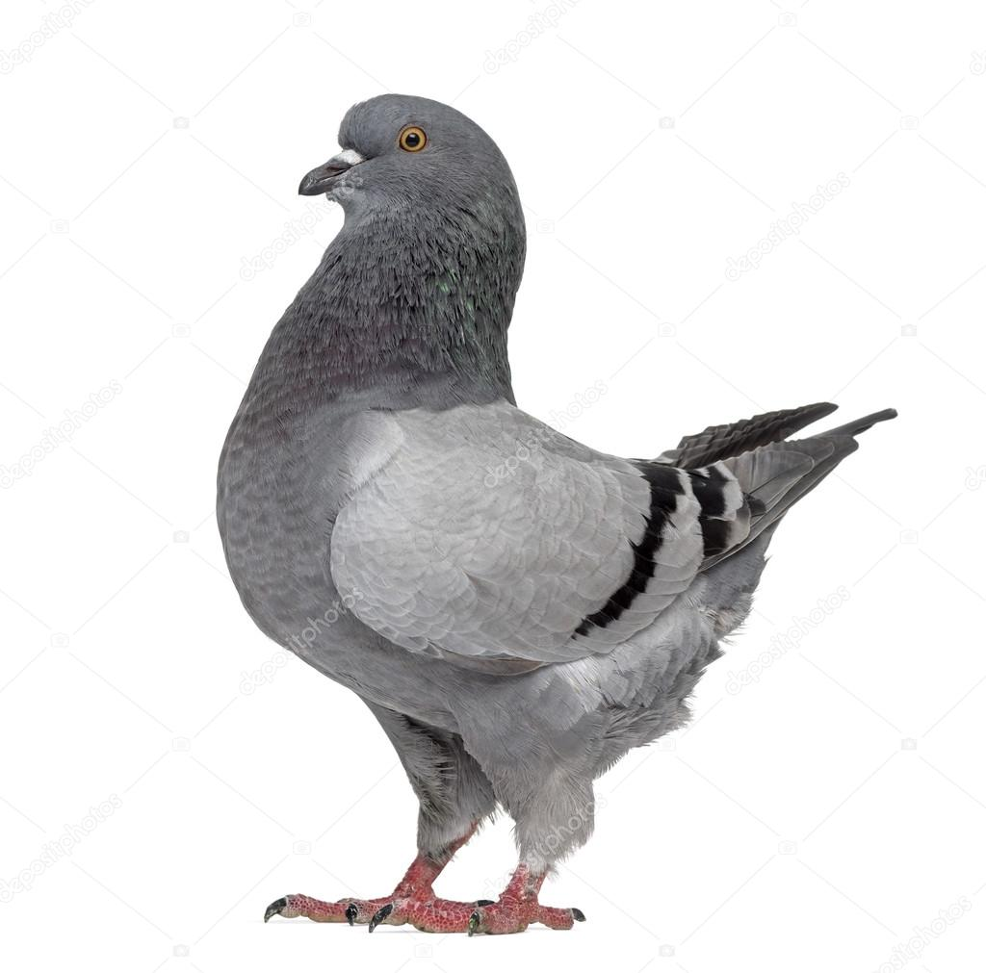
NEDĚLE:
22. ledna 2023
8 – 12 hod.
SOUČÁSTÍ VÝSTAVY JE VELKÝ TRH HOLUBŮ
A
VELKÝ TRH DRŮBEŽE
VÝSTAVNÍ AREÁL CHOVATELŮ ZO HOLICE
PUŠKINOVA 1018, U NÁDRAŽÍ ČD
www.chovatele-holice.wbs.cz

Výstavní podmínky:
XXI. Celorepublikové výstavy holubů Kingů.

Podmínky:
- UZÁVĚRKA PŘIHLÁŠEK JE 6. ledna 2023. Adresovat: Jaromír Kropáček, Pardubická 75, 533 75 Dolní Ředice, nebo na e-mail: kropacek.jaromir@seznam.cz Mob: 728 254 964
- KLECNÉ 40,- za každého přihlášeného holuba. Každý vystavovatel odebere výstavní katalog za 50,- Kč a vstupenku za 50,-Kč. Poplatky se budou vybírat v den posuzování. Vstupenku na jméno (je nepřenosná) obdrží vystavovatel ihned při zaplacení a katalog v den výstavy ve výstavní pokladně. Tato povinnost platí i v případě nedodání přihlášených zvířat na výstavu.
- Na výstavu mohou být přihlášeny všechny barevné rázy holubů plemene King.
- Holubi budou vystavováni jednotlivě ve výstavních klecích. Soutěžit se bude v pětičlenných kolekcích o pohár memoriálu Františka Dvořáka. Dále budou vyhlášeni 2 kusy grand šampionů, šampioni výstavy ve všech barvách a čestné ceny.
- Titul grand šampión a šampión mohou získat jen holuby s českými kroužky, nebo u zahraničních vystavovatelů jen s jejich národními kroužky. Toto pravidlo se netýká čestných cen.
- Všechny ceny určují delegovaní posuzovatelé.
- Příjem zvířat - zvířata musí být dopravena na výstavu v pátek 20. 1. 2023 od 15,00 do 20,00 hodin, nebo v sobotu 21. 1. 2023 od 6,00 do 7,30 hodin.
- POSOUZENÍ ZVÍŘAT- bude provedeno delegovanými posuzovateli v sobotu 21. 1. 2023 od 8 hodin bez přístupu veřejnosti.
- VETERINÁRNÍ PODMÍNKY- holubi musí být vakcinováni proti pseudomoru. Všechna zvířata musí pocházet ze zdravých chovů, bez vnějších příznaků onemocnění!
- Veterinární dozor bude zajištěn. Nemocná, nebo z nemoci podezřelá zvířata budou vyřazena z výstavních klecí.
- Prodej zvířat - bude realizován výhradně přes výstavní pokladnu, majitel zvířete obdrží cenu, kterou si určí v přihlášce na výstavu, kupujícímu bude účtováno navýšení 10%, které bude ve prospěch výstavy. Navýšená cena bude uvedena v katalogu výstavy.
- U dodatečného prodeje zaplatí poplatek vystavovatel.
- Výstava bude otevřena - pro veřejnost v neděli dne 22. 1. 2023 od 8 do 12 hodin.
- V sobotu bude v areálu výstaviště uskutečněno přátelské posezení chovatelů kingů a vystavovatelů při vínku a hudbě. Všichni jsou srdečně zváni. Účastníci večírku zaplatí poplatek 100,- Kč, dle návrhu chovatelů.
- Zájemci o nocleh si jej mohou objednat na kontaktech: Penzion Staroholická 466 920 455, Restaurace Skrblík 466 681 466.
- Přihlášením zvířat dává chovatel souhlas ZO ČSCH Holice se zpracováním a zveřejněním osobních údajů (jméno, adresa, telefon, email) v katalogu výstavy a www stránkách ZO ČSCH Holice.
- Děkujeme všem vystavovatelům za návštěvu a obeslání výstavy. Věříme, že budete úspěšní a odvezete si od nás pěknou cenu.
- Organizátor si vyhrazuje právo výstavu z vyšší moci zrušit, nebo odložit bez nároku odškodnění zainteresovaných stran.
- Informace o případném zrušení výstavy bude uveřejněna na www.chovatele-holice.wbs.cz a rozeslána na email všem vystavovatelům.

Přihláška holubů
XXII. Celorepublikové výstavy Kingů 22. 1. 2023
Pohl. | Kol. | Tetování-č.kr. | Plemeno | Barva | Kresba | Cena
Jméno: |  |  |  | Příjmení:
Bydliště: |  |  |  | Ulice: |  | čp:
PSČ: |  | Telefon: |  | Email:
Člen ZO: |  |  | Přihlášením zvířat dávám souhlas ZO ČSCH Holice se zpracováním a zveřejněním osobních údajů (adresa, telefon, email) v katalogu výstavy a www stránkách ZO ČSCH Holice
Svým podpisem potvrzuji dodržení veterinárních podmínek a dávám souhlas s evidencí osobních údajů v ZO ČSCH Holice za účelem jejich výstavní činnosti.
 |  |  |  | Podpis ………………………………………………………………………….
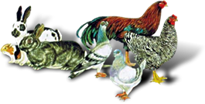

pořádá
PRODEJNÍ TRH
DRŮBEŽE
22. 1. 2023
otevřeno: 8.00 -10.00 hodin
ve výstavním areálu chovatelů Puškinova 1018, Holice
ZVEME ŠIROKOU VEŘEJNOST K NÁVŠTĚVĚ TRHU DRŮBEŽE, ZA ÚČELEM PRODEJE I NÁKUPU CHOVNÉHO MATERIÁLU.
www.chovatele-holice.wbs.cz

Výstavní podmínky:
- Prodejní trh drůbeže bude v přízemí velké haly v chovatelském areálu.
- Prodej zde zajišťuje přímo chovatel.
- Vstupné je společné a činní 50,- Kč. Platné pro návštěvníky i prodejce.
- Děkujeme všem chovatelům za návštěvu a obeslání velkého trhu. Věříme, že budete úspěšní a nakoupíte / prodáte dle své potřeby.
- Součástí trhu bude XXI. Celorepubliková výstava holubů Kingů a trh holubů. Proběhne v 1. patře výstavní haly.
- Vystavovatelé Kingů budou moci, využít klece trhu již při zaklecování holubů.

